新 书 推 荐
The Good Sports League series
优秀体育联盟系列
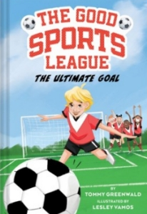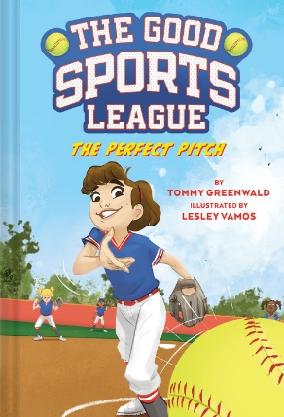

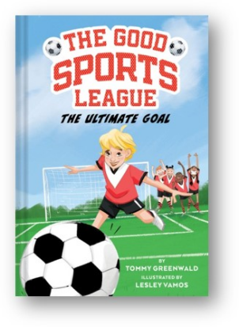
中文书名：《终极目标》
英文书名：Book 1：THE ULTIMATE GOAL
作 者：Tommy Greenwald, illustrated by Lesley Vamos
出 版 社：Abrams
代理公司：Abrams / ANA
出版时间：2023年4月
代理地区：中国大陆、台湾
页 数：144页
审读资料：电子材料
类 型：桥梁书

关于体育和体育精神！
推荐给喜爱运动的孩子们
有趣、附有插图的新章节书系列
目前共两册

“是一个关于富人和穷人的故事，探讨了不良判断力、替代性生活和赤裸裸的自我利益对学生运动员的身心健康所产生的影响。”--- 科克斯评论

内容简介：

本·卡特勒喜欢关于足球的一切! 他有一个伟大的团队，他们有最好的赛前口号和半场笑话。他和他最好的朋友Jay-Jay甚至发明了进球时的舞蹈! 而且本很擅长足球。对于一个休闲娱乐队来说，他太出色了。很快，他被招募到一个专业球队。

他的新球队踢得非常好，但他们对足球超级认真。没有赛前口号，没有零食休息，还有最重要的规则: 禁止跳舞。尽管他的新球队一直在赢球，但本不禁要问: 最终，获胜才是最重要的吗？

本书卖点：

全明星作者: 汤米·格林沃尔德的Game Changer和Rivals分别入选美国青少年图书馆协会和亚马逊月度最佳影片，Game Changer入选18个州的榜单和YALSA十佳影片。现在，汤米正在把他平易近人和有趣的体育故事带给更年轻的章节书读者。

热爱游戏: 许多孩子喜欢运动，喜欢阅读像杰克·马多克斯和马特·克里斯托弗的运动系列。

体育精神: 每一本书都将推广体育运动，这些运动应该是有趣的主题！

增加背景资料：这些故事将包括背景资料，如为特色运动制定自己的规则，跟踪记录和有趣的统计数据，以及创建一个团队名称，等等。

媒体评价：

“本书可能是一个关于富人和穷人的故事，但却探讨了不良判断力、替代性生活和赤裸裸的自我利益对学生运动员的身心健康所产生的有害影响。”
--Kirkus Reviews

“球场上的动作场面生动而令人兴奋... ... 送给杰森•雷诺兹(Jason Reynolds)和夸梅•亚历山大(Kwame Alexander)体育小说的粉丝吧。”
--School Library Journal

“把这个交给你那些不情愿的热爱足球的读者吧; 本书让这个故事非常容易阅读，而且不会吓到那些苦苦挣扎的读者。”
--School Library Connection

“格林沃尔德的小说在娱乐读者的同时，也向读者展示了足球运动固有的潜在风险和后果... ... 这是一本有趣的、创新的读物。”
--Booklist

“弗雷迪（Freddy）表示，体育道德应该是愉快的，这个节奏轻快、真心实意的故事证实了这件事。善良的运动充满乐趣。”
--Kirkus

中文书名：《完美投球》
英文书名：Book 2：THE PERFECT PITCH
作 者：Tommy Greenwald, illustrated by Lesley Vamos
出 版 社：Abrams
代理公司：Abrams / ANA
出版时间：2023年9月
代理地区：中国大陆、台湾
页 数：146页
审读资料：电子材料
类 型：桥梁书

内容简介：

安娜贝拉•多纳泰罗（Annabella Donatello）什么都喜欢。她喜欢画画、放风筝、踢足球、做饭，并吃掉她做出来的美食。她甚至喜欢做数学题！但有两件事是她最喜欢的：垒球和表演。所以当得到学校话剧的表演角色时，她比成为垒球队的明星投手还要激动。

不幸的是，她的垒球教练对安娜贝拉的繁忙日程并不那么兴奋。随着锦标赛的到来，要把垒球作为她的首要任务，而一项重要的练习与她的首演之夜时间发生冲突。为了不错过任何一件事，安娜贝拉制定了一个计划，这个计划将考验她所有的垒球和表演技巧。

作者简介：

汤米·格林沃尔德(Tommy Greenwald)是Game Changer、Rivals、Dinged、the Crimebiters!和Charlie Joe Jackson 系列以及其他儿童书籍的作者。Game Changer被列入18个州的榜单，是亚马逊本月最佳图书，YALSA十佳选择，以及JLG总理选择。Rivals是亚马逊本月最佳图书，JLG选择。从日常工作来看，格林沃德是纽约市戏剧和娱乐广告公司Spotco广告公司的共同创始人。他同安德鲁·利帕(Andrew Lippa)一起担任约翰与珍(John & Jen)音乐剧的作词人和合著者。约翰与珍是一部在世界各地制作的非百老汇音乐剧。

莱斯利·瓦莫斯(Lesley Vamos)在新南威尔士大学艺术与设计学院以优异的成绩获得了数字媒体学士学位，同时还获得了手绘动画的荣誉奖，尽管她一直没有正确地握住铅笔。瓦莫斯经营她的插图和设计业务已经超过十年，她热衷于讲故事，为世界带来美好。她和她的伴侣、两个孩子以及一个叫Penny的小动物住在悉尼。

内文插图：
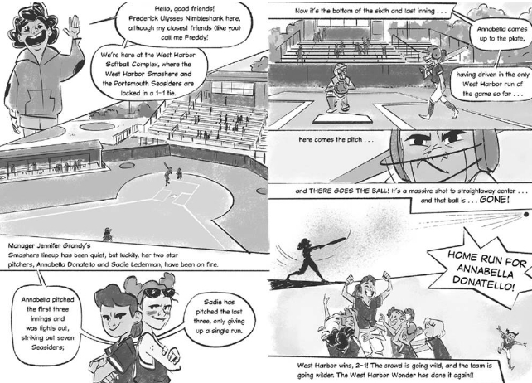

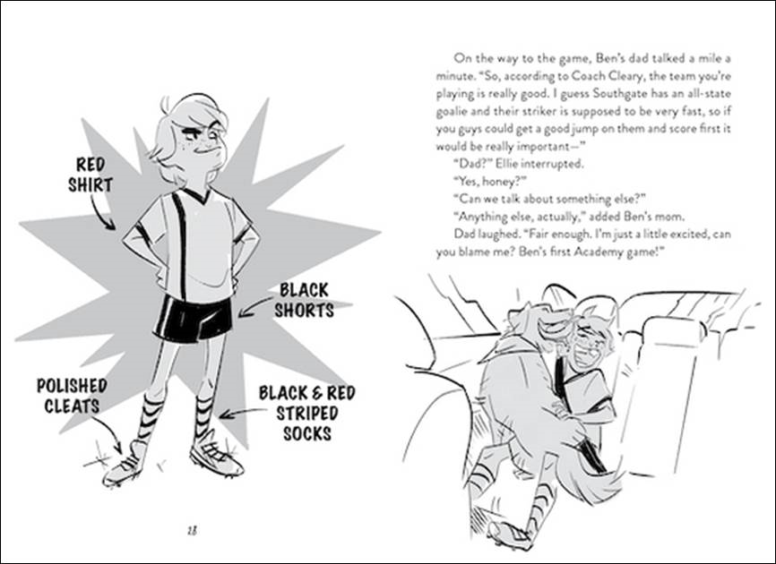

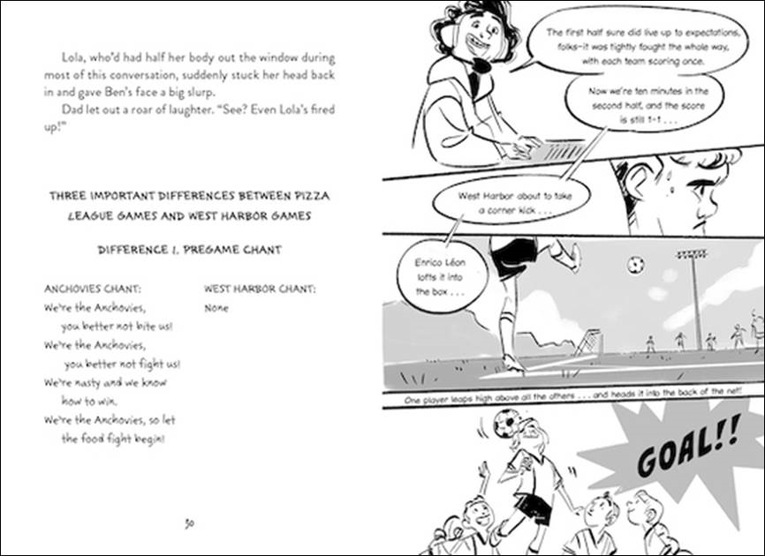

感谢您的阅读！
请将反馈信息发至：版权负责人
Email：Rights@nurnberg.com.cn
安德鲁·纳伯格联合国际有限公司北京代表处
北京市海淀区中关村大街甲59号中国人民大学文化大厦1705室, 邮编：100872
电话：010-82504106, 传真：010-82504200
公司网址：http://www.nurnberg.com.cn
书目下载：http://www.nurnberg.com.cn/booklist_zh/list.aspx
书讯浏览：http://www.nurnberg.com.cn/book/book.aspx
视频推荐：http://www.nurnberg.com.cn/video/video.aspx
豆瓣小站：http://site.douban.com/110577/
新浪微博：安德鲁纳伯格公司的微博_微博 (weibo.com)
微信订阅号：ANABJ2002

